新北市立溪崑國民中學108學年度第二學期第一次定期評量 自然科 試題卷
七年級 班 座號 姓名

一、選擇題(一題2分，共50題)
1.( )生物用何種方法維持有性生殖子代染色體的數目不倍增？ (Ａ)細胞分裂、減數分裂 (Ｂ)細胞分裂、受精作用 (Ｃ)減數分裂、受精作用 (Ｄ)細胞分裂、受精卵發育。
2.( )右圖為某細胞核內的兩對染色體，請問丙的同源染色體為何者？
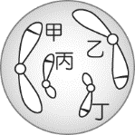
(Ａ)甲 (Ｂ)乙 (Ｃ)丙 (Ｄ)丁。
3.( )有關染色體的敘述，下列何者錯誤？ (Ａ)位於細胞核內
(Ｂ)承載遺傳訊息的構造是 DNA (Ｃ)染色體平時呈現短棒狀，分裂時為細絲狀
(Ｄ)同種生物的染色體數目相同。
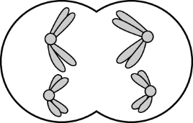
4.( )右圖為細胞進行分裂過程中，某一時期的簡圖。請問此細胞屬於何種分裂時期？
(Ａ)細胞分裂中的同源染色體分離 (Ｂ)細胞分裂中的複製染色體分離
(Ｃ)減數分裂中的複製染色體分離 (Ｄ)減數分裂中的同源染色體分離。
5.( )某生物的細胞內具有 8 對染色體。經過 4 次細胞分裂後，所產生的子細胞中，每個
細胞具有多少條染色體？ (Ａ) 8 (Ｂ) 16 (Ｃ) 32 (Ｄ) 64。
6.( )(甲)複製染色體分離 (乙)染色體複製 (丙)同源染色體分離 (丁)產生兩個子細胞 (戊)產生四個子細胞。上列為細胞在進行分裂中可能發生的過程，當進行減數分裂時，正確的順序為何？ (Ａ)乙甲丙丁 (Ｂ)乙丙甲戊 (Ｃ)乙丙甲丁 (Ｄ)乙甲丁。

右圖為人類有性生殖的過程，試回答7-9題
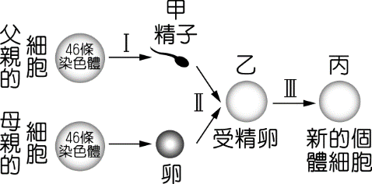
7. ( )請問圖中甲、乙、丙的染色體分別為多少條？(Ａ) 23、46、23
(Ｂ) 23、23、46 (Ｃ) 23、46、46 (Ｄ) 23、46、92。
8.( )承上題，請問圖中的Ⅰ、Ⅱ、Ⅲ的步驟，順序分別為
(Ａ)減數分裂、細胞分裂、受精作用
(Ｂ)細胞分裂、減數分裂、受精作用
(Ｃ)減數分裂、受精作用、細胞分裂
(Ｄ)受精作用、減數分裂、細胞分裂。
9.( )承上題，圖中關於甲、乙、丙細胞的敘述，下列何者錯誤? (Ａ) 甲染色體內的遺傳訊息和父親的體細胞完全相同
(Ｂ)丙染色體內的遺傳訊息和乙完全相同 (Ｃ) 甲染色體為單套 (Ｄ) 乙染色體為雙套。

10. ( ) (甲)細菌--斷裂生殖(乙)草履蟲—分裂生殖 (丙)渦蟲—斷裂生殖 (丁) 酵母菌—分裂生殖 (戊)青黴菌—營養器官繁殖。上列哪些生物的生殖方式錯誤？ (Ａ)甲丙丁 (Ｂ)甲丙戊 (Ｃ)乙丁戊 (Ｄ)甲丁戊。
11. ( )關於植物無性生殖的配對，下列何者錯誤? (Ａ)薑—塊根 (Ｂ)馬鈴薯—塊莖 (Ｃ)番薯—塊根 (Ｄ)草莓—匍匐莖
12. ( )下列何者是植物組織培養時，不需要的工具或材料? (Ａ)無菌培養基 (Ｂ)營養物質 (Ｃ)激素 (Ｄ)花粉。

13. ( )關於生殖方式的優缺點，下列敘述何者錯誤? (Ａ) 植物的組織培養可改良品種 (Ｂ)落地生根用葉繁殖可保存親代的特徵 (Ｃ)有性生殖在環境改變時具有優勢 (Ｄ)無性生殖可用於品種的保存。
14.( )不孕夫妻的精子和卵取出後在試管內受精，受精卵再植入代理孕母體內發育成胚胎。此「受精方式」及「受精卵發育方式」分別為何？ (Ａ)體內受精，胎生 (Ｂ)體內受精，卵生 (Ｃ)體外受精，胎生 (Ｄ)體外受精，卵生。

15.( )下列哪一種動物的卵最大？ (Ａ)大象 (Ｂ)鯨魚 (Ｃ)小丑魚 (Ｄ)人。
16.( )下列選項中，何者不是體外受精的動物增加精卵的結合機會的方法？ (Ａ)同時排放精子和卵 (Ｂ) 同地點排放精子和卵 (Ｃ)增加精子和卵的數目 (Ｄ)增加卵內的養分。
17. ( )下列關於精子的敘述，何者錯誤？ (Ａ)陸生動物的精子和卵受精不需要以水為媒介(Ｂ)通常比卵小很多 (Ｃ)人類精子由睪丸製造 (Ｄ)人類精子成熟後由輸精管經尿道排出
18.( )無性生殖和有性生殖的共同點為 (Ａ)會產生配子 (Ｂ)有細胞分裂的現象 (Ｃ)有減數分裂的現象 (Ｄ)子代和親代間存有差異。

19. ( )右圖為女性生殖器官圖，請問精子和卵在何處受精? 可送至圖中何處進行
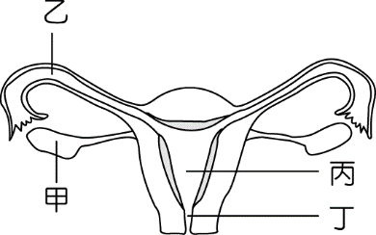
發育？(Ａ)乙、甲 (Ｂ)乙、丙 (Ｃ)甲、丙 (Ｄ)丙、丁。

20. ( )在自然狀況下，關於動物的生殖，下列敘述何者錯誤？ (Ａ)體外受精的動
物一定是卵生 (Ｂ)水生動物不一定行體外受精 (Ｃ)胎生動物皆行體內受精
(Ｄ)體內受精的動物皆為胎生動物。

21. ( )關於生殖行為的敘述，下列何者錯誤?(Ａ)對後代有育幼行為的動物，通常產卵數目較少 (Ｂ)雄鍬形蟲藉由打鬥爭取交配機會 (Ｃ)雄園丁鳥會脹起猩紅色的喉囊 (Ｄ)哺乳類和鳥類多有育幼行為。
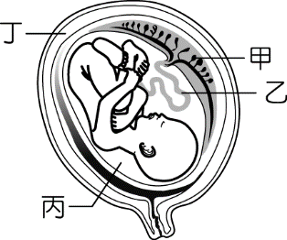
22.( )當胎兒在母親子宮中發育時，右圖中哪一個部位可減少胎兒的震盪？
(Ａ)甲 (Ｂ)乙 (Ｃ)丙 (Ｄ)丁。
23. ( )承上題，圖中哪一個部位可將養分由母體送入胎兒體內，並將胎兒所產生的廢物
帶離開？(Ａ)甲乙 (Ｂ)丙乙 (Ｃ)甲丙 (Ｄ)甲丁。
24. ( )下列敘述何者錯誤？(Ａ)人類懷孕時才有胎盤 (Ｂ)鳥類的胎盤不如哺乳類發達
(Ｃ)胎盤附著在母體的子宮壁上 (Ｄ)胎生動物生出後會留下肚臍。

25. ( )開花植物能適應乾燥環境，其主要原因是具有何種構造，使得受精時不需以水為媒介？ (Ａ)花粉管 (Ｂ)花粉
(Ｃ)花藥 (Ｄ)胚珠。

附圖為植物的生殖構造，試回答26-29題:
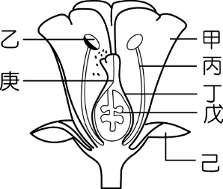
26.( ) 請問精細胞與卵細胞結合的部位在哪裡？(Ａ)乙 (Ｂ)丁 (Ｃ)戊 (Ｄ)庚。
27.( )丁在受精後，會發育成(Ａ)果實 (Ｂ)種子 (Ｃ)胚芽 (Ｄ)會脫落不會發育
28.( )下列敘述何者錯誤? (Ａ)蟲媒花的甲，通常有鮮艷顏色 (Ｂ)乙產生花粉
(Ｃ)己稱為花托 (Ｄ)戊稱為胚珠。
29.( )開花植物行有性生殖時，須經下列步驟(甲)長出花粉管(乙)授粉 (丙)新個體
萌芽(丁)受精 (戊)長出果實。請排出先後次序(Ａ)乙甲丁戊丙 (Ｂ)甲乙丁戊丙
(Ｃ)丁戊甲乙丙 (Ｄ)乙丁甲丙戊。
30.( )位於花朵基部的膨大部位，能夠承載花其他構造的部位稱為(Ａ)花蒂 (Ｂ)花
托 (Ｃ)花絲 (Ｄ)花柱
31.( )花粉傳到同一朵花的雌蕊柱頭上，此現象稱為(Ａ)異花授粉 (Ｂ)體內授粉 (Ｃ)人工授粉 (Ｄ)自花授粉
32.( )下列何者不是水稻、竹節草等風媒花的特徵?(Ａ)柱頭呈現羽毛狀 (Ｂ)通常花較小 (Ｃ)花色鮮艷 (Ｄ)缺少花蜜

33.( )附圖為某果實的剖面示意圖，下列敘述何者正確？
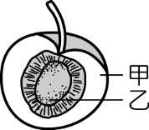
(Ａ)甲由胚珠形成 (Ｂ)此果實可能為棗子 (Ｃ)甲和乙內的遺傳組合皆相同 (Ｄ)甲為雙套、乙為單套染色體。
34.( )關於果實傳播的配對，下列何者正確? (Ａ)羊帶來藉彈力傳播種子 (Ｂ)鳳仙花藉動物傳播種子 (Ｃ)椰子果實藉水力傳播種子 (Ｄ)蒲公英藉風力傳播種子
35.( )我們一般吃的雞蛋，多不會發育成小雞。由此可知(Ａ)這些雞蛋的染色體為雙套 (Ｂ)這些產蛋的母雞沒有交配 (Ｃ)這些雞蛋多為受精失敗的產物 (Ｄ)這些雞蛋多為胚胎發育失敗的產物。
右圖為雞蛋的內部構造，試回答36-40題：
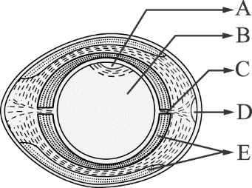
36.( )哪一個位置可發育成新個體?(Ａ)A (Ｂ)B (Ｃ)C (Ｄ)D
37.( )判斷一個蛋是否新鮮，可由哪一部位得知?蛋放置愈久，此部位的體積會變得如何? (Ａ)B、越大 (Ｂ) B、越小 (Ｃ) D、越大 (Ｄ) D、越小
38.( )卵細胞包含的範圍為(Ａ)ABCDE (Ｂ)ABC (Ｃ)AB (Ｄ)A
39.( )在發育成小雞的過程中，哪些構造可提供養分?
(Ａ)AB (Ｂ)BE (Ｃ)BC (Ｄ)BCE
40.( )C的名稱為(Ａ)殼膜 (Ｂ)卵膜 (Ｃ)臍帶 (Ｄ)繫帶

41.( )若母親的基因型為 Aa，則產生的卵子有下列哪種可能？ (Ａ)「A」一種可能 (Ｂ)「A」或「a」兩種可能 (Ｃ)「a」一種可能 (Ｄ)不一定。
42.( )豌豆的高莖相對矮莖是顯性。請問純種高莖豌豆以自花授粉方式繁殖二代後，第三代的豌豆性狀為(Ａ)全部為高莖
(Ｂ)高莖:矮莖=3:1 (Ｃ) 高莖:矮莖=1:1 (Ｄ)全部為矮莖
43.( )某生物細胞內的染色體及基因位置如圖，則下列敘述何者正確？
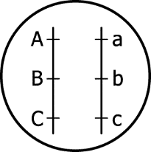
(Ａ)此生物的基因型組合為AaBbCc (Ｂ)此細胞可能為精子或卵 (Ｃ)細胞內共有 3 對等位基因，位於 3 對染色體上 (Ｄ)此細胞沒有同源染色體。

44.( )下表為豌豆遺傳實驗中，高莖和矮莖的性狀統計。請問哪幾組單獨就可判斷高莖為顯性，矮莖為隱性？
組別 | 親代配對 | 子代數目（株）
組別 | 親代配對 | 高莖 | 矮莖
甲 | 高莖×矮莖 | 100 | 0
乙 | 高莖×矮莖 | 70 | 35
丙 | 高莖×高莖 | 74 | 24
丁 | 矮莖×矮莖 | 0 | 98
(Ａ)甲乙 (Ｂ)甲丙 (Ｃ)甲丙丁 (Ｄ)乙丁。
45.( )若以T代表顯性，t代表隱性，則乙組的親代配對應為(Ａ) TT ╳ tt (Ｂ) Tt ╳ Tt (Ｃ) Tt ╳ tt (Ｄ) tt ╳ tt。

小華調查親人耳垂性狀，列表如圖，試回答46-48題：（耳垂分離的等位基因是顯性，用 A 表示，耳垂緊貼的等位基因是隱性，用 a 表示）
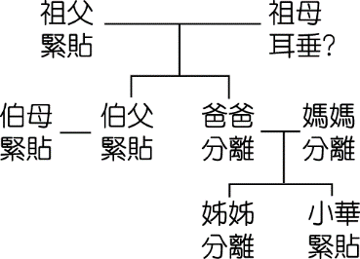
46.( )爸爸、媽媽的基因組合為下列何者？ (Ａ) AA ╳ aa (Ｂ) AA ╳ AA (Ｃ) Aa ╳ aa (Ｄ) Aa ╳ Aa。
47.( )小華姊姊的耳垂基因組合應為下列何者？ (Ａ) AA (Ｂ) Aa (Ｃ) aa (Ｄ) AA或 Aa皆可能。
48.( )若祖母為耳垂分離，則祖母的基因型為 (Ａ) AA (Ｂ) Aa (Ｃ) aa (Ｄ) AA或 Aa皆可能。
49.( ) (甲) DNA (乙)染色體 (丙)基因 (丁)細胞核 ，請將以上四樣物質由小排到大(Ａ)甲乙丙丁 (Ｂ)甲丙乙丁 (Ｃ)丙甲乙丁 (Ｄ)乙丙甲丁。
50.( )孟德爾實驗中，豌豆莖的高矮或花的顏色等生物表現在外的特徵，我們稱為什麼? (Ａ) DNA (Ｂ)基因 (Ｃ)遺傳 (Ｄ)性狀。

108-2-1 七年級 自然科(生物)－解答
1-10 CDCDB BCCAD
11-20 ADACC DABBD
21-30 CCABA CACAB
31-40 DCBC(或D)B ACCBD
41-50 BAABC DDBCD

